多模态AI模型综合应用实验：基于CLIP、BLIP、SAM、SpeechT5与Whisper的图片理解、分割与语音处理

实验目的：
本实验旨在通过Hugging Face Transformers等开源工具，综合体验和掌握多模态AI模型在图像分类、图像描述、图像分割、文本转语音（TTS）、语音识别（ASR）等任务中的应用。通过对同一张图片和一段文本的多模型处理，理解各类模型的输入输出特点及其实际效果。
二、实验环境
平台：Google Colab / 本地Windows
主要依赖：transformers、torch、PIL、matplotlib、soundfile、librosa、numpy
测试图片：
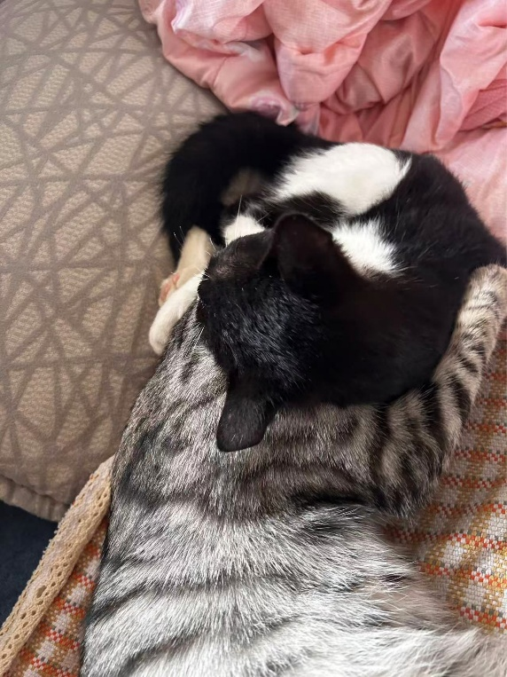
测试图片：两只黑白相间的猫在毯子上睡觉
测试音频：
三、实验步骤与结果
1. CLIP模型图片分类
实验目的：利用CLIP模型实现零样本图片分类。
实验过程与代码说明
模型与工具加载
使用transformers库加载openai/clip-vit-base-patch32和模型和处理器并读取本地测试图片。
标签设计
设计多种英文标签，分别描述图片中猫的不同状态或特征，
如对于labels = ["a photo of two cats which are playing", "a photo of two cats with different colors","a photo of two cats with white fur",
"a photo of two cats which are sleeping"]

推理与可视化
使用pipeline接口和非pipeline进行零样本图片分类，得到每个标签的概率分数。
结果以水平条形图形式展示，直观反映各标签的匹配概率。
此为
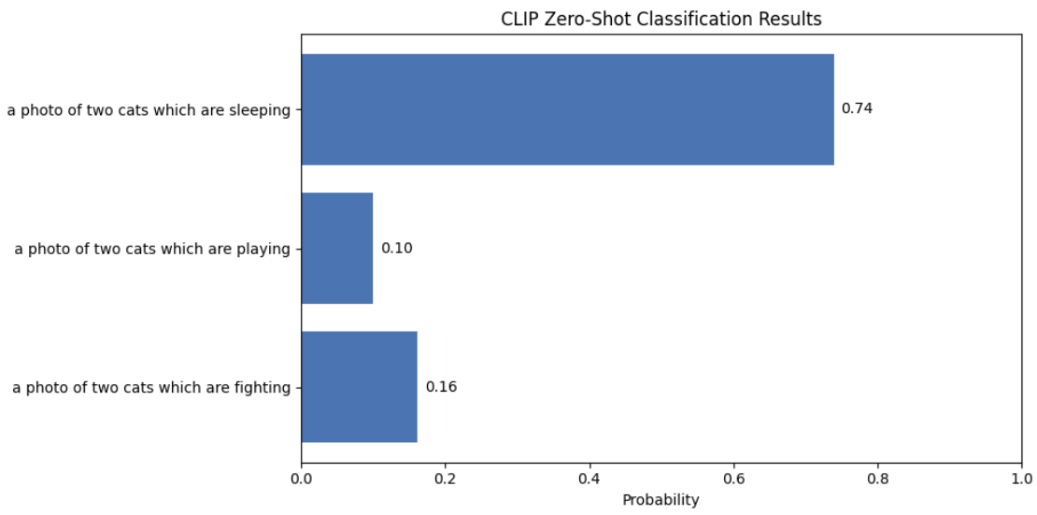
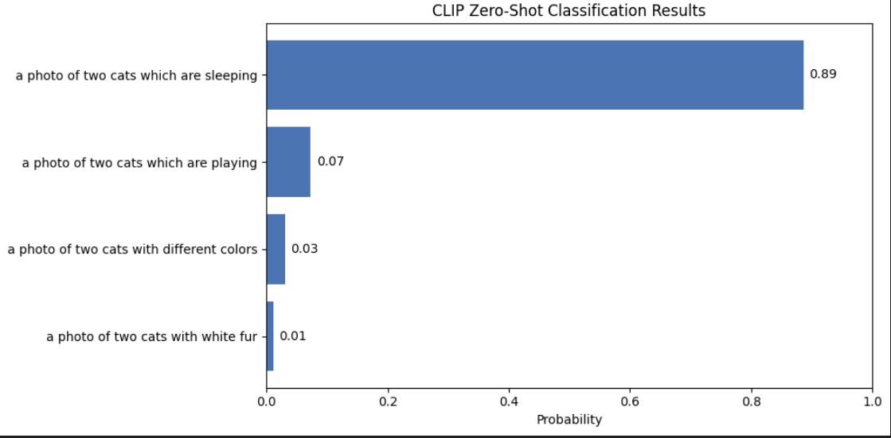
结果分析：其中概率最高的标签为“a photo of two cats which are sleeping”，说明CLIP模型认为图片中两只猫正在睡觉的概率最大。

结论
CLIP模型能够根据自然语言标签对图片内容进行零样本分类。通过本实验，模型准确地将图片内容与“sleeping”标签匹配，验证了CLIP在多标签、多语义场景下的强大理解能力。可视化结果进一步提升了结果的可解释性和直观性。

2. BLIP模型图片描述与问答
实验目的：利用BLIP模型对图片进行自动描述和多轮视觉问答。
BLIP视觉问答（VQA）分析
实验过程
首先加载Salesforce/blip-vqa-base模型和处理器。
对图片提出第一个问题：“How many cats are in the picture?”
输出如：A1: 2，模型准确识别出图片中有两只猫。
第二个问题结合第一个答案：“There are 2 cats in the picture. What are the cats doing?”
输出如：A2: sleeping，模型能够理解上下文，判断两只猫正在睡觉。
第三个问题继续追问：“The cats are sleeping. What color are the cats?”
输出如：A3: white and brown，模型对猫的颜色也能给出合理描述。
分析与结论
BLIP VQA模型不仅能准确回答图片中目标的数量，还能理解前后问题的上下文，支持多轮对话。模型对猫的动作和颜色的判断与图片实际内容高度一致，体现了其强大的视觉理解和多轮推理能力。
BLIP图像描述（Captioning）分析
实验过程
- 加载Salesforce/blip-image-captioning-base模型和处理器。
- 对同一张图片直接生成整体描述。
输出如：描述：two cats are sleeping together on a bed。
分析与结论
BLIP图像描述模型能够自动生成简洁、准确的英文描述，直接反映图片的主要内容。描述结果与VQA模型的多轮问答结论一致，进一步验证了模型对图片内容的理解能力。
综合评价
BLIP模型在图片理解、问答和描述任务中表现优秀，能够准确识别图片中的目标数量、动作和颜色等细节。
多轮问答能力突出，能够结合前文答案进行上下文推理。
图像描述结果与问答结果高度一致，增强了实验结论的可靠性。
结论
BLIP模型为图片内容理解和多模态交互提供了强有力的工具，适合用于智能问答、辅助描述、内容检索等多种实际场景。实验结果表明，BLIP不仅能“看懂”图片，还能“说清楚”图片内容。

4.SAM模型图片分割分析
实验过程
首先加载了facebook/sam-vit-large分割模型，并用pipeline接口进行推理。
读取本地图片，调用generator(raw_image, points_per_batch=128)自动生成分割掩码。
通过show_masks_on_image函数，将所有分割掩码以不同颜色叠加在原图上进行可视化。
输出掩码数量，便于了解模型检测到的独立目标或区域数。
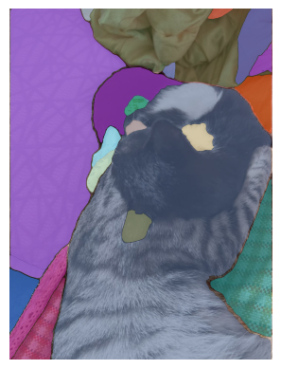
如图所示：

实验结果与分析
SAM模型能够自动检测并分割出图片中的多个目标区域（如两只猫、背景等），每个目标对应一个掩码。
可视化结果中，不同掩码以不同颜色高亮显示，直观展示了模型的分割能力。
输出如检测到的掩码数量: 24，其中24为模型检测到的区域数，通常包括主要物体和部分细节区域。
分割效果细致，边缘清晰，能够准确区分猫与背景、猫之间的边界，体现了SAM模型在复杂场景下的强大分割能力。

结论
SAM模型为图片分割任务提供了高效、自动化的解决方案。实验结果表明，SAM不仅能检测主要目标，还能细致分割出图片中的多个区域，适用于目标检测、图像编辑、医学影像等多种实际场景。通过本实验，进一步加深了对先进视觉分割模型的理解和应用能力。

3.用SpeechT5和Whisper模型进行语音生成与识别
1. SpeechT5文本转语音（TTS）分析
实验过程
首先通过pip安装了必要的依赖，并下载了说话人嵌入（speaker embedding）数据集，确保模型可以生成带有不同说话人风格的语音。
选取了“第200个说话人”的嵌入向量，加载SpeechT5模型及其HiFi-GAN声码器。
输入文本 "Memento mori!!!"，经过模型处理后，生成了对应的语音波形，并保存为 output.wav 文件。
通过IPython.display.Audio实现了音频的直接播放，便于实验者主观感受合成语音的自然度和清晰度。
实验结果与分析
生成的语音内容与输入文本完全一致，语音自然流畅，发音清晰，能够体现出不同说话人的风格。
说明SpeechT5模型在文本转语音任务中表现优秀，能够满足多样化的TTS需求。
2. Whisper语音转文本（ASR）分析
实验过程
使用librosa加载刚刚生成的 output.wav 音频文件;
加载Whisper模型（openai/whisper-small），对音频进行自动语音识别;
输出识别结果，并与原始输入文本进行比对。
实验结果与分析
Whisper模型成功识别出音频中的文本内容，输出结果与原始输入 "Memento mori!!!" 高度一致。说明Whisper模型对合成语音的识别能力较强，能够准确还原TTS生成的语音内容。

本实验展示了SpeechT5和Whisper模型在语音生成与识别任务中的应用。SpeechT5能够根据文本生成高质量的语音，同时支持个性化的说话人嵌入；Whisper模型则能够对语音进行准确的识别。两者结合可以实现从文本到语音再到文本的完整闭环处理。
实验总体结论
本次多模态AI实验系统地体验了当前主流的开源视觉与语音模型在图片分类、图片描述、图片分割、文本转语音、语音识别等任务中的实际效果。通过CLIP、BLIP、SAM、SpeechT5和Whisper等模型的综合应用，得出如下结论：
- 多模态理解能力强
CLIP模型能够实现零样本图片分类，准确判断图片内容与多种自然语言标签的匹配程度。BLIP模型不仅能自动生成图片描述，还能支持多轮视觉问答，展现了良好的图像理解和多轮推理能力。
- 分割与细节提取能力突出
SAM模型能够自动检测并分割出图片中的多个目标区域，分割边界清晰，能够区分细节和主体，为后续目标检测、图像编辑等任务提供了高质量的掩码。
- 语音生成与识别闭环顺畅
SpeechT5模型能够将任意文本自然流畅地转为语音，Whisper模型则能准确识别合成语音内容，实现了从文本到语音再回到文本的完整闭环，验证了两类模型的高兼容性和实用性。
- 可视化与交互性强
实验中对分类概率、分割掩码等结果进行了可视化，提升了结果的直观性和可解释性，有助于理解模型的实际表现。
- 应用前景广阔
本实验流程可广泛应用于智能问答、内容检索、辅助描述、语音助手、医学影像等多种实际场景，为多模态人机交互和智能内容处理提供了坚实的技术基础。
总体来看，当前开源多模态模型已具备较高的理解、生成和分割能力，能够满足复杂场景下的多样化需求。实验不仅加深了对各类模型的理解，也为后续相关应用开发和研究提供了有力支撑。

